# Stappenplan activeren koppeling ESIS –TOP dossier koppeling

Je kan in ESIS via de volgende stappen de koppeling tussen ESIS en TOP dossier koppeling activeren:

1. Ga in ESIS naar ‘*Menu - Instellen – Koppelingen’*   
   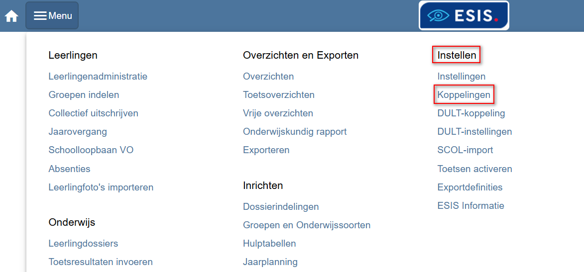

1. Klik daarna in het koppelingenscherm onder Beschikbare koppelingen de lijst bij *Samenwerkingsverband* open en klik bij TOP dossier koppeling op de knop <Activeren>:

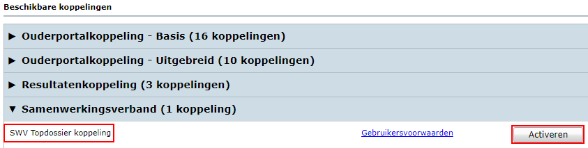

1. In het scherm dat verschijnt kan je eventueel de gebruikersvoorwaarden downloaden en inzien.

Vul de volgende gegevens in: - Je naam

* + Vink ‘Voor akkoord’ aan
  + Vul een unieke verificatiecode in*

**\* Let op!**

Je mag deze zelf bedenken maar deze moet wel aan de volgende eisen voldoen:

*De verificatie moet met het 6-cijferige brinnummer van uw schoolvestiging beginnen (bijvoorbeeld 21QW00 of 21QW01) en moet minimaal 20- en mag maximaal 50 tekens bevatten.*

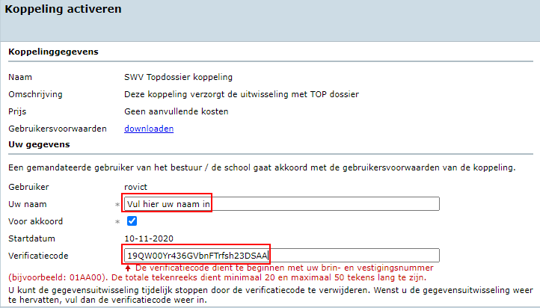

Tip: kopieer of schrijf de verificatiecode op omdat deze ook in SWV Topdossier koppeling ingevuld of doorgegeven moet worden.

1. Klik op <Gereed> om de koppeling te activeren.

Je ziet onder Geactiveerde koppelingen nu direct de SWV Topdossier koppeling staan.

1. Stuur een e-mail naar [support-topdossier@perspectiefopschool.nl](mailto:support-topdossier@perspectiefopschool.nl) met het verzoek om de TOP dossier koppeling met ESIS te activeren en stuur hierbij je brinnummer en de verificatiecode mee.

Na bevestiging van activeren van de SWV Topdossier koppeling, kan je gebruik maken van de koppeling ESIS - Topdossier koppeling!